ПИТЬЕВОЙ ФОНТАН ДЛЯ ДОМАШНИХ ЖИВОТНЫХ
РУКОВОДСТВО ПОЛЬЗОВАТЕЛЯ
F-016
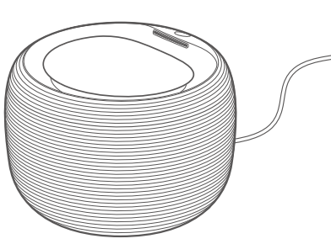

ПРИМЕЧАНИЕ |  | Пожалуйста, внимательно прочтите руководство пользователя перед использованием и храните его в безопасном месте!

Листать вправо
Разработано и изготовлено в США

Содержание | 1

Важная информация о безопасности 1 2 3
Комплектация 4
Информация о фонтане 5 6 7
Описание работы фонтана 8
Использование 9 10 11 12
Очистка 13 14 15
Меры предосторожности 16
Часто задаваемые вопросы 17
Условия использования и
ограничение ответственности 18
Заявления о сертификации 19 20 21
Технические характеристики 21

Важная информация о безопасности | 1

Пояснение сигнальных слов и символов

 | Это символ предупреждения о безопасности. Он используется для указания угрозы возможной травмы. Соблюдайте все требования техники безопасности, обозначенные этим символом, во избежание возможных травм и летального исхода.
ПРЕДУПРЕЖДЕНИЕ | ПРЕДУПРЕЖДЕНИЕ указывает на опасную ситуацию, которая, если не предпринять соответствующих мер, может привести к летальному исходу или серьезной травме.
ВНИМАНИЕ | ВНИМАНИЕ в сочетании с предупредительным символом указывает на опасную ситуацию, которая, если не предпринять соответствующих мер, может привести к легким травмам и травмам средней тяжести.
ВНИМАНИЕ | ВНИМАНИЕ без предупредительного символа указывает на практики, не связанные с травмами.
ПРИМЕЧАНИЕ | ПРИМЕЧАНИЕ используется для описания практик, не связанных с опасностью.
 | ЗАПРЕЩЕНО указывает на запрет на выполнение операции.
 | ВОСКЛИЦАТЕЛЬНЫЙ ЗНАК: информация, требующая дополнительного внимания.

Важная информация о безопасности | 2

Меры предосторожности в отношении изделия

ПРЕДУПРЕЖДЕНИЕ

 | Настоящее оборудование не рекомендуется использовать для домашних животных младше 3 месяцев.
ВНИМАНИЕ

 | Используйте оригинальный USB-кабель питания; в противном случае возможно повреждение устройства или возникновение угроз для безопасности. | 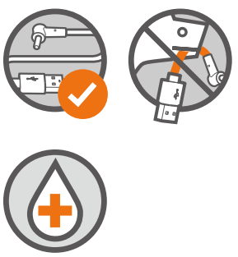
 | Настоящее изделие находится под низким напряжением, но перегрызание кабеля при этом приведет к утечке электрического тока. Следите за своими питомцами надлежащим образом.
 | Если вода из устройства не употребляется на протяжении длительного времени, ее необходимо вовремя менять. Необходимо обеспечить, чтобы вода для питья животных была чистой, нетоксичной и безвредной.
ВНИМАНИЕ
 | Устройство должно находиться в ровном положении; не допускайте его переворачивания, так как это приведет к повреждению оборудования или проливу воды.

Важная информация о безопасности | 3

Меры предосторожности в отношении изделия

ВНИМАНИЕ
Изделие может использоваться только для фильтрации питьевой воды; не заливайте в фонтан другие напитки для животных или жидкости, кроме чистой воды.
Используйте настоящее изделие в помещениях
Если продукт содержит воду, внутренняя температура окружающей среды не может быть ниже 0 °C (33,8 °F). В противном случае произойдет замерзание и повреждение изделия.

ПРИМЕЧАНИЕ
Настоящее изделие запрещается мыть в посудомоечной машине.
Если вы не используете изделие на протяжении длительного времени, отключите источник питания, слейте воду из ведра и поместите изделие на хранение.
Мы регулярно совершенствуем нашу продукцию для повышения ее качества. Фактическое изделие может отличаться от изображения на упаковке. Действуйте в соответствии с фактической конфигурацией устройства.

Комплектация | 4

Компоненты

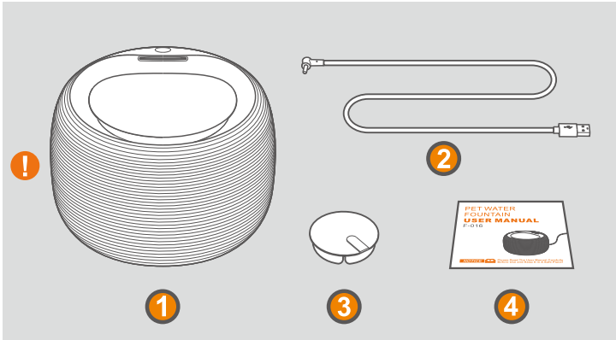

1. | ПИТЬЕВОЙ ФОНТАН ДЛЯ ДОМАШНИХ ЖИВОТНЫХ 1
2. | Кабель питания 1,5 м 1
3. | Фильтр 1
4. | РУКОВОДСТВО ПОЛЬЗОВАТЕЛЯ 1

Все основные части изделия изготовлены из пластика для пищевых продуктов и не содержат БФА.

Информация о фонтане | 5

Описание компонентов

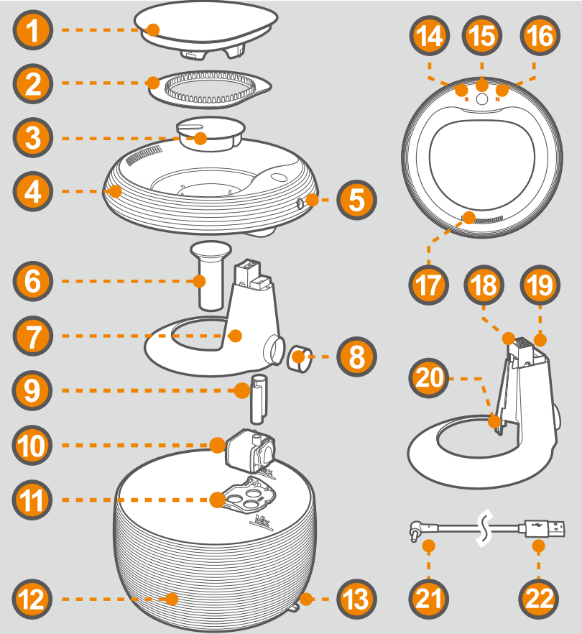 | 1. Поддон для воды  2. Защита от шерсти  3. Фильтр  4. Верхняя крышка  5. Гнездо постоянного тока  6. Губка глушителя  7. Кронштейн крышки  8. Губка фильтра  9. Акведук  10. Насос для воды  11. Крышка насоса  12. Ведро  13. Кабельный соединитель  14. Индикатор умного режима  15. Сенсорная кнопка  16. Индикатор нормального режима  17. Слив для воды  18. Клемма насоса  19. Соединение акведука  20. Кабельный соединитель  21. Головка постоянного тока  22. USB-соединение

Информация о фонтане | 6

Функции

Удобный пользовательский интерфейс | Двойной режим работы | Выключатель питания, срабатывающий при включении | 2,5 л – Крайне долгое время работы
Сенсорная кнопка | Водный аттракцион | Многоступенчатая система очистки | Очистка с полным контактом
Погружная очистка | Полная очистка | Автоматическое удаление шерсти | Аварийный сигнал недостатка воды
Безопасный для пищи материал корпуса | Простота переноски между комнатами | Бесшумный фонтан | Защита от перелива

Информация о фонтане | 7

Описание основных функций

Моментальное включение и одна сенсорная кнопка
Выключатель питания:  Штекер питания представляет собой выключатель питания; устройство включается при его подключении. | 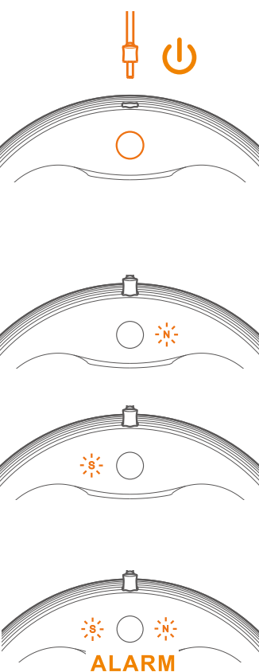  АВАРИЙНЫЙ СИГНАЛ
Переключатель режима:
Нажмите дважды для переключения режима работы; нажмите и удерживайте для удаления шерсти вручную.
Два режима работы
Нормальный режим (N):
Режим постоянной работы с непрерывным выходом воды. Это режим работы по умолчанию, в котором удаление шерсти осуществляется автоматически через каждые полчаса.
Умный режим (S):
Режим экономии питания; в этом режиме устройство останавливается на 1 минуту через каждые 6 минут и автоматически удаляет шерсть раз в 5 циклов.
Аварийный сигнал недостатка воды.
При малом количестве или отсутствии воды в ведре индикаторы N и S будут одновременно мигать, указывая на недостаток воды.

Описание работы фонтана | 8

Основные принципы очищения

Среда со стальной фильтрацией
 | Микропористый нетканый материал:  Фильтрует большие частицы загрязнений. |  | 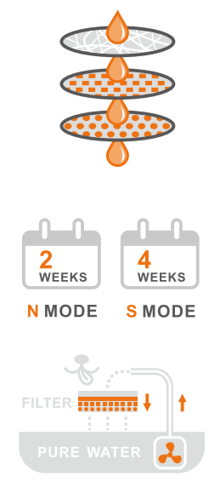  ФИЛЬТР  ЧИСТАЯ ВОДА  НЕДЕЛИ  НЕДЕЛИ  РЕЖИМ S  РЕЖИМ N
Активированный уголь из кокосовой скорлупы:
Удаляет остаточный хлор и посторонние примеси.
Катионообменные смолы:
Удаляют ионы тяжелых металлов из воды и смягчают воду.
Жизненный цикл фильтра
Замените через 2 недели в режиме N.
Замените через 4 недели в режиме S.
 |  | Срок службы фильтрующего элемента зависит от конкретного применения и качества источника воды.
Принцип цикла живой воды
 |  | Абсолютно тихий насос для воды осуществляет функцию циркуляции воды. Текущая вода не только остается чистой, но и привлекает внимание домашних животных и помогает им пить воду вовремя.

Описание работы фонтана | 9

Распаковка и сборка

ПРИМЕЧАНИЕ |  | 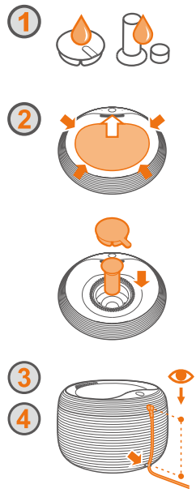
После распаковки сначала убедитесь, что принадлежности соответствуют перечню компонентов. После подтверждения внимательно прочтите руководство и краткую справку по использованию.
1. Извлеките фильтр, губку глушителя и губку фильтра насоса и промойте их.
ПРИМЕЧАНИЕ: Фильтрующий элемент необходимо промыть перед использованием для удаления порошка из активированного угля.
2. Пальцами поднимите поддон для воды по контуру, установите губку глушителя, а затем установите фильтр лицевой стороной вверх в отсек фильтра.
3. Извлеките из упаковки кабель питания, вставьте головку постоянного тока в гнездо постоянного тока изделия и закрепите кабель на кабельном креплении в нижней части чаши. Другой конец можно подключить к любой USB-розетке.
4. Совместите головку постоянного тока и кабельный соединитель в вертикальном направлении. Сборка изделия завершена.

Использование | 10

Первое использование и сбор воды

Первое использование | 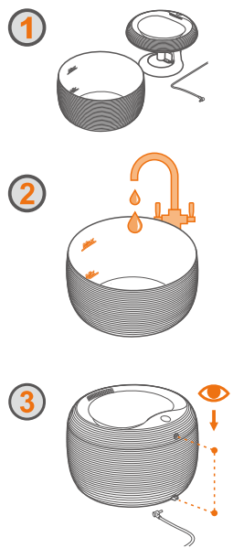
Тщательно очистите изделие перед его первым использованием. Метод очистки описан на страницах 13-15.
Сбор воды
Для наполнения вы можете отнести к источнику воды весь фонтан или только ведро.
1. Отключите головку постоянного тока, снимите верхнюю крышку и поместите на чистую поверхность.
2. Заполните ведро водой до максимального уровня.
3. Установите верхнюю крышку на ведро и совместите головку постоянного тока с кабельным соединением в нижней части ведра. (При необходимости протрите низ кронштейна верхней крышки).
ВНИМАНИЕ
Не используйте горячую воду с температурой более 46 °C (114,8 °F). Только для домашней водопроводной воды или бутилированной питьевой воды.

Использование | 11

Операции

Расположение фонтана | 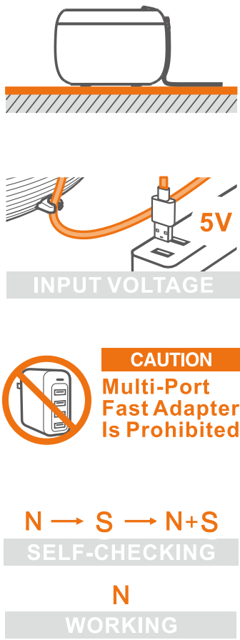  Запрещается использование быстрого зарядного устройства с несколькими портами  ВХОДНОЕ НАПРЯЖЕНИЕ  РАБОТА  САМОДИАГНОСТИКА  ВНИМАНИЕ
Выберите идеальное место в помещении для установки фонтана. Поверхность для установки должна быть ровной и не содержать других бытовых приборов.
Подключение питания
Вставьте USB-соединение в любой USB-порт и подключите кабель питания к нижней части ведра.
ВНИМАНИЕ Входное обратное напряжение изделия – 5 В. Запрещается использовать быстрое зарядное устройство для мобильных телефонов с несколькими портами, способное повредить монтажную плату. Внимательно проверьте выходное напряжение вашего источника питания и тип переходника.
Запуск и самостоятельная диагностика
Головка постоянного тока является выключателем питания. Если головка постоянного тока вставлена в разъем постоянного тока, изделие запустится, издав звуковой сигнал. Сразу после этого изделие выполнит процедуру самодиагностики. После завершения самодиагностики фонтан начнет работу в обычном режиме по умолчанию.
Отключите головку постоянного тока для отключения; при этом работа изделия прекратится.

Использование | 12

Операции

Переключение режима | 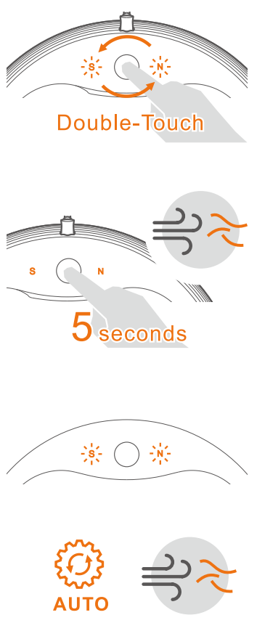  5 секунд  Двойное нажатие
Дважды нажмите на сенсорную кнопку для переключения между обычным режимом (N) и умным режимом (S). Интервал двойного нажатия составляет менее 1 секунды и сопровождается звуковой подсказкой.
Ручное удаление шерсти
Нажмите на сенсорную кнопку и удерживайте ее нажатой в течение 5 секунд для запуска функции удаления шерсти. Процедура удаления шерсти длится 15 секунд. Если за один раз очистка выполняется не полностью, повторяйте операцию до тех пор, пока шерсть не будет удалена из поддона.
Аварийный сигнал недостатка воды
Если уровень воды опускается до низкого значения, индикаторы N/S будут одновременно мигать. Регулярно проверяйте уровень воды, чтобы иметь возможность подливать ее заранее.
Автоматическое удаление шерсти
В режиме N устройство автоматически смывает шерсть через каждые полчаса; в режиме S шерсть смывается через каждые 5 раз слива воды.
АВТОМАТИЧЕСКИ

Очистка | 13

Чистка и техническое обслуживание

Простая очистка
Рекомендуется чистить ведро, фильтрующий элемент и губку глушителя при каждом доливе воды. Простая операция очистки не требует демонтажа изделия и может выполняться вручную с помощью средства для мытья посуды и воды.
Полная очистка
Выполняйте полную очистку каждый месяц. После использования фонтана на протяжении длительного времени на поверхности внутреннего водяного канала могут образовываться частицы, которые необходимо очистить щеткой. Полная очистка требует разборки изделия. | Водяной насос невозможно снять с кронштейна крышки.

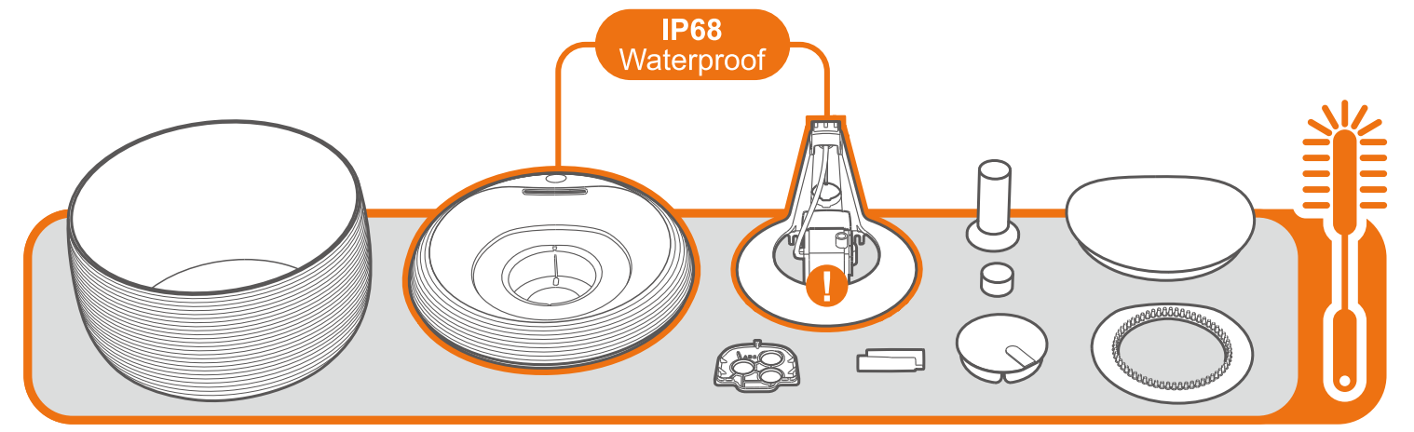
Водонепроницаемость

Очистка | 14

Демонтируйте детали для полной очистки

Снимите кронштейн с крышки
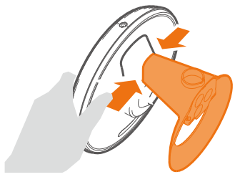 |  | 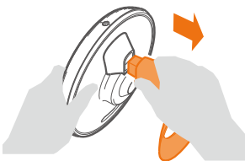
Возьмитесь за кронштейн | Сдвиньте крышку большим пальцем | Снимите кронштейн
Снимите крышку насоса с кронштейна
 |  | 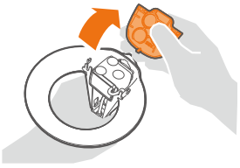
Обратите внимание на точку соединения | Приподнимите крышку большим пальцем | Снимите крышку
Снимите насос с акведука
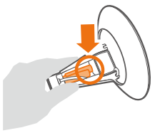 | 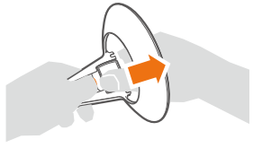 | 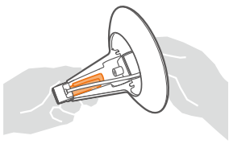
Обратите внимание на точку подключения акведука | Придерживая акведук, снимите насос | Снимите насос с акведука

Очистка | 15

Чистка и техническое обслуживание

Полное описание чистки
Очистите фильтрующий элемент. Рекомендуется промывать фильтрующий элемент при каждой операции долива воды; это позволяет увеличить срок службы фильтрующего элемента.
Губку глушителя и губку фильтра насоса мощно очистить с помощью моющего средства, потерев их.
Верхняя крышка и кронштейн крышки обладают классом водонепроницаемости IP68, и все компоненты можно погружать в воду для очистки.
После каждой чистки протирайте детали тряпкой или давайте им высохнуть перед продолжением сборки.
В силу производственного процесса детали, соприкасающиеся с водой, содержат множество модельных частей; в них с большой вероятностью может скапливаться грязь, в связи с чем эти маленькие углы следует тщательно очищать.
Не используйте для мытья посудомоечную машину или слишком горячую воду.

Меры предосторожности | 16

Дополнительная информация
Меры предосторожности

1. Запрещается использование на улице; используйте настоящее изделие в помещениях.
2. Запрещается использовать изделие в помещениях, где температура составляет менее 0 °C (32 °F).
3. Выберите подходящее место для установки фонтана; при установке избегайте бытовой техники и источников огня.
4. Устройство должно находиться в ровном положении; не допускайте его переворачивания, так как это приведет к повреждению оборудования или проливу воды.
5. При чистке отключайте источник питания.
6. Не позволяйте животным грызть кабель; это может привести к утечкам электрического тока и поражению током.
7. Дети должны пользоваться настоящим изделием только под надзором взрослых.
8. Если вы не используете изделие на протяжении длительного времени, слейте воду из ведра и поместите изделие на хранение.
9. Мы регулярно совершенствуем нашу продукцию для повышения ее качества. Фактическое изделие может отличаться от изображения на упаковке. Действуйте в соответствии с фактической конфигурацией устройства.

Часто задаваемые вопросы | 17

Часто задаваемые вопросы

Вопрос | Почему изделие не работает после подключения проводов?
Ответ | Головка постоянного тока не полностью вставлена; вставьте ее снова. Кабель питания поврежден внутри; замените его на новый. Проверьте, включен ли выключатель гнезда.
Вопрос | Как долго можно использовать фильтрующий элемент?
Ответ | Срок службы фильтрующего элемента может быть дольше или короче в зависимости от особенностей применения. Рекомендуется заменять элемент через месяц непрерывного использования.
Вопрос | Безопасно ли изделие?
Ответ | Все наши изделия изготовлены из АБС-пластика, который является безопасным и нетоксичным. Все прочие детали не содержат БФА. Электронные детали полностью изолированы от электричества и воды.
Вопрос | Почему в воде плавает черный порошок?
Ответ | Это мелкий порошок активированного угля из кокосовой скорлупы; он безопасен и безвреден. Во избежание этой проблемы вы можете очистить фильтрующий элемент отдельно.
Вопрос | Почему насос издает аномальный шум в процессе работы?
Ответ | Возможно попадание маленьких посторонних объектов в водяной насос. Демонтируйте и вымойте водяной насос и установите лопатки на место.

Условия использования и ограничение ответственности | 18

Условия использования и ограничение ответственности
Условия и ограничение

1. Условия использования
Использование вами настоящего изделия означает принятие всех положений, условий и заявлений, содержащихся в настоящем руководстве.
2. Надлежащее использование
Настоящее изделие предназначено для получения питьевой воды для домашних животных.
Надлежащее использование включает полное изучение руководства по эксплуатации, поставляемого вместе с изделием, а также всех конкретных предупреждений.
3. Запрет на незаконное или запрещенное использование
Изделие подходит только для домашних животных. Необходимо обеспечить, чтобы источник воды был чистым, нетоксичным и безвредным. Использование настоящего изделия не в соответствии с настоящим руководством может привести к нарушению местных законов.
4. Объем ответственности
Производитель не несет ответственности за какой-либо связанный ущерб, прямые, косвенные, штрафные, неосновные и прочие непрямые убытки, вызванные некорректным использованием или злоупотреблением настоящим изделием. Пользователь несет все риски и ответственность за использование настоящего изделия.
5. Изменение условий
Производитель сохраняет за собой право изменять условия, положения и уведомления, связанные с настоящим изделием.

Заявления о сертификации | 19

Данное устройство соответствует части 15 правил FCC. Эксплуатация подчиняется следующим двум условиям:
(1) Это устройство не должно создавать вредных помех, а также
(2) Это устройство должно переносить действующие на него помехи, включая помехи, которые могут вызвать сбои в работе.
Внимание: Изменения или модификации, не одобренные в явном виде стороной, ответственной за соответствие требованиям, могут лишить пользователя права на эксплуатацию оборудования.
Примечание: Настоящее оборудование было протестировано и признано соответствующим ограничениям для электронных устройств класса B в соответствии с Частью 15 свода правил FCC. Эти нормы были разработаны для обеспечения эффективной защиты от вредного электромагнитного излучения при эксплуатации в домашних условиях. Данное устройство генерирует, использует и может излучать радиочастотную энергию. Поэтому в случае несоблюдения инструкции по установке и эксплуатации данное устройство может вызывать помехи радиосвязи.
При этом нет никакой гарантии отсутствия помех в конкретном случае использования. Если это устройство вызывает недопустимые помехи приему радио- или телевизионных сигналов (что может быть установлено путем выключения и включения устройства), пользователю рекомендуется попытаться устранить помехи путём выполнения следующих действий:
• Изменение направления или положения приёмной антенны.
• Увеличьте расстояние между устройством и приемником.

Заявления о сертификации | 20

• Подключите устройство и приемник к разным ветвям сети электропитания.
• Консультация с поставщиком или квалифицированным специалистом по радио-/телевизионному оборудованию.
Компания ответственно заявляет, что изделие соответствует базовым требованиям CE (2014/30/ЕС) и RoHS (2011/65/ЕС). Несанкционированные изменения, вносимые в оборудование без разрешения нашей компании или дистрибьютора могут являться нарушением регламентов CE и привести к утрате пользователем права на использование оборудования и прекращению действия гарантии.
Информация о переработке
Соблюдайте правила утилизации электрических и электронных устройств, действующие на территории соответствующей страны. В некоторых странах или регионах устройство должно быть переработано. Если потребность в устройстве отпала, его не следует утилизировать вместе с обычным бытовым мусором. Более подробную информацию о переработке можно найти в местных нормах.

Заявления о сертификации и технические характеристики | 21

Стандарты исполнения материала
Основные материалы изделия (включая 1,2, 4, 7, 9, 11, 12, см. страницу 5) прошли испытания в соответствии с условиями Раздела 21 Кодекса федеральных правил, 180.22 и 181.32 «Мономер акрилонитрита» и соответствуют стандартам уровня контакта с пищевыми продуктами. Основные материалы всех прочих деталей не содержат БФА.
Технические характеристики
Наименование изделия: Питьевой фонтан для домашних животных
Номер модели: F-016
Входное напряжение: 5 В ~18 В пост. тока
Номинальная мощность: 0,5 Вт
Рабочая сила тока: 200 мА
Материал корпуса: ABS-пластик пищевого качества
Вместимость изделия: 2,5 л (0,66 галлона)
Масса нетто: 0,85 кг (1,87 фунта)
Размер изделия: 21*21*15 см (8,3*8,3*6 дюймов)
Рабочая температура: 1 °C~40 °C (33,8 °F~104 °F)
Температура хранения: -10 °C~50 °C (14 °F~ 122 °F)/без воды
Область применения: домашние коты и собаки маленького/среднего размера
Разработано и изготовлено в США

